VERMENIGVULDIGEN MET 5

Leeftijdscategorie: 9-12 years

Auteurs: Trâncă Ramona

Competenties:
      - De leerlingen zullen leren vermenigvuldigen met 5
- De leerlingen zullen leren vermenigvuldigen met 5 in verschillende situaties: echt of abstract
- De leerlingen zullen zelfvertrouwen krijgen in hun wiskundige kunnen

Competenties volgens het Europees curriculum:
http://eur-lex.europa.eu/legal-content/EN/TXT/?uri=LEGISSUM%3Ac11090

Formatieve beoordeling:
- Gelijke groepjes van 5 maken
- Herhaaldelijk een nummer toevoegen

Samenvattende beoordeling:
- Leren vermenigvuldigen met 5

Specifieke vocabulaire / trefwoorden:
- Gelijke groepjes
- Delen van een gelijke groep
- Vermenigvuldigen
- Herhaaldelijke toevoeging

Korte beschrijving van de opvoedingscontext / het scenario:
De klas kijkt samen naar de video over het vermenigvuldigen met 5. De leerkracht vraagt de leerlingen in de klas in gebarentaal om groepen van 5 voorwerpen te vinden in de klas. Dan krijgen ze verschillende speeltjes, voorwerpen, stokjes, en worden ze aangemoedigd om gelijke groepjes van 5 te maken. Plastieken stokjes worden samengebonden in bundels van 5. Daarna worden de bundels stap voor stap samengevoegd en bij elkaar opgeteld. Daarna wordt de omzetting van optelling naar vermenigvuldiging getoond.

Benodigd materiaal/Technische vereisten:
- Plastieken of houten stokjes, bekers van plastiek of karton, plakband, markeerstift, schaar.

Focus op gebarentaal:
- Alle stappen in gebarentaal kunnen uitleggen
- Wiskundige terminologie in gebarentaal kunnen gebruiken

- Kleur de vijfde vrucht .

2. Omcirkel wat samenhoort

Voorbeeld:
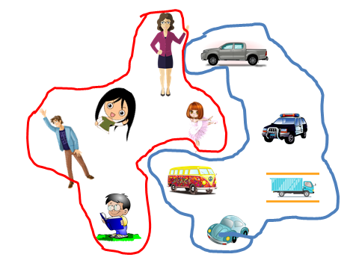

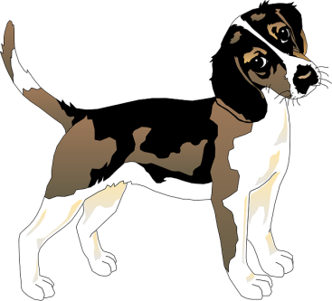

3. Vervolledig elk kader zodat er 5 voorwerpen in staan

5
5
5

5
5
5

4. Vervolledig.

- Optellend.

1 2 3 4 5

- 1 __ __ __ 5. b) 1 __ 3 __ 5.

- __ 2 __ 4 __. d) 1 __ __ 4 __.

e)1 __ __ 4 __. f) __ __ __ __ __ .

- Aftrekkend.

5 4 3 2 1

a) 5 __ __ __ 1. b) 5 __ 3 __ 1.

- __ 4 __ 2 __. d) __ 4 __ __ 1.

- 5 __ __ 2 __. f) __ __ __ __ __.

C. Vul de ontbrekende cijfers in.

- 1 2 3 4 __ 6 7 8 9 ___ 11 12 13 14 ___ 16 17 18 19 ___ .

b) 33 34 __ 36 37 38 39 ___ 41 42 43 44 ___ 46 47 48 49 __ 51.

c) 18 19 __ 21 ___ ___ ___ ___ 26 27 28 ___ ___ 31 32 33 34.

- Vul de ontbrekende cijfers in, maar nu per stap van 5.

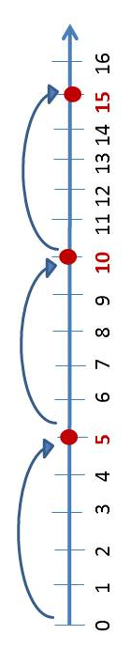

Voorbeeld: 5, 10, 15, 20…………

- 5, 10, __ , __ , 25, __, 35 .

- 20, __, 30 , __, 40 , __, 50 .

- 10, __, 20 , __, __ , __, 40 .

- 50, 45 , __ , 35 , __ , __, 20 .

5.
- Tel de dieren van beide groepen.

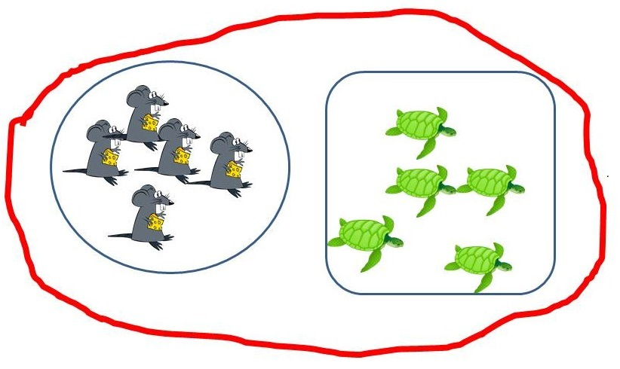

- Tel de stokjes en schrijf de som op.

- Schrijf de som op:

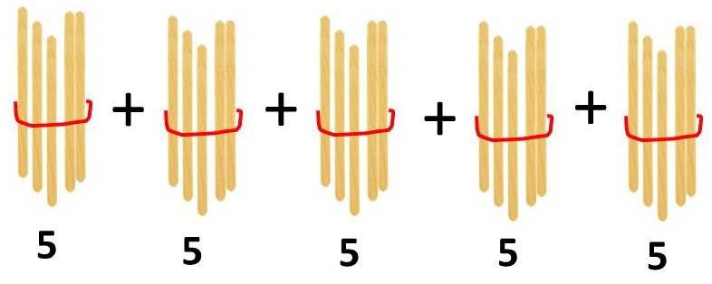
=

5+5+5 =

5+5+5+5+5+5 =

5+5+5+5 =

5+5+5+5+5+5+5+5+5 =

5+5=

5+5+5+5 +5 =

5+5+5+5+5 +5+5 =

5+5+5+5+5+5+5+5+5+5 =

5+5+5+5+5+5+5+5 =

7. Gebruik herhaaldelijk optellen en schrijf dan de overeenstemmende vermenigvuldiging op.

Voorbeeld: 5+5+5= 15 3 X 5 = 1 5

X
____ X ____ =_____

____ X ____ =_____

____ X ____ =_____

____ X ____ =_____

____ X ____ =_____

____ X ____ =_____

____ X ____ =_____

____ X ____ =_____

____ X ____ =_____

____ X ____ =_____

+
5

5+5=

5+5+5 =

5+5+5+5 =

5+5+5+5+5 =

5+5+5+5 +5 +5=

5+5+5+5 +5 +5+5=

5+5+5+5 +5 +5+5+5=

5+5+5+5 +5 +5+5+5+5=

5+5+5+5 +5 +5+5+5+5+5=

- Kijk naar de afbeeldingen en schrijf dan de vermenigvuldiging op

Voorbeeld:

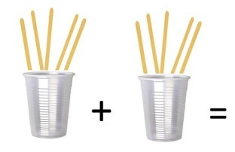
2 x 5

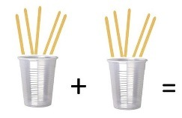
+

+
+

=
+

+
+
+
+

- Verbind de vermenigvuldiging met het resultaat.
5 x 5 10

9 x 5 20

2 x 5 5

7 x 5 45

4 x 5 25

8 x 5 15

1 x 5 50

3 x 5 35

10x 5 40

- Los de volgende vermenigvuldigingen op. = ?

1 X 5 =

2 X 5 =

3 X 5 =

4 X 5 =

5 X 5 =

6 X 5 =

7 X 5 =

8 X 5 =

9 X 5 =

10 X 5 =

Extra links met digitale tools:

www.freepik.com
www.pixabay.com

